Věda je cool. Stovky středoškoláků zaplnily plzeňskou univerzitu.

Změnit společenské stigma a zažité pořádky. Ukázat, že věda má smysl. Vybudovat novou generaci vědců. Tak by se daly vystihnout cíle akce Zvaž vědu!, která se v pátek již potřetí uskutečnila na Fakultě aplikovaných věd Západočeské univerzity v Plzni. Na 400 účastníků z řad středoškolských studentů z více než 40 škol z celého Česka se o tom přišlo přesvědčit na vlastní oči. Za organizací i programem úspěšné akce přitom od počátku stojí rovněž sami středoškoláci.

“Věda a technika jsou klíčové obory pro naši úspěšnou budoucnost. A já jsem hrozně rád, že se nám tyto nelehké disciplíny daří dostávat do středu zájmu širokých řad středoškolských studentů. Další po strop zaplněné Zvaž vědu! je myslím skvělým důkazem toho, že máme dobře nakročeno. A jasným signálem o tom, že naše generace na to má, ” shrnuje další úspěšný ročník akce ředitel organizace Zvaž vědu! Jan Herzig.

Akci přišel dokonce již podruhé podpořit i ministr dopravy ČR Martin Kupka. “To že se tady v Plzni setkalo více než 350 středoškoláků, kteří uvažují o tom, jak posunout poznání lidí o kousek dál, tak to mě moc těší,” upozornil ministr na přínos projektu.

“Já jsem velmi rád, že tuto akci máme šanci hostit. Děkuji pořadatelům, že před těma dvěma lety jste se rozhodli, že to budete dělat právě dnes. Třetí ročník je potvrzením toho, že ta akce je již opravdu zralá. Potvrzením toho, že má smysl, že má zvuk, má renomé a je opravdu vyhledávaná,” zhodnotil hned v úvodu dne rektor Západočeské univerzity Miroslav Lávička.

V průběhu přednášek vzali řečníci z řad inspirativních studentů z celého Česka účastníky na cestu napříč těmi nejaktuálnějšími oblastmi vědeckého výzkumu - od umělé inteligence přes léčbu neurodegenerativních chorob až po kvantové výpočty vlastností molekul. Cestu oblastmi, kterým už přitom celá řada z nich dokázala během svého středoškolského studia významně přispět. Hlavním tématem letošního ročníku byl život a jednotlivé přednášky se zaměřily na to, jak ho díky vědě můžeme pochopit, chránit i usnadnit. Celou akci zahájil krátký film na toto téma.

Julie Beritová představila národní program Česká cesta do vesmíru, díky kterému zažila na jaře letošního roku na palubě speciálně upraveného letadla stav beztíže, což ji přivedlo k vývoji kosmických technologií. Matěj Dittrich seznámil diváky s tím, proč je Země opravdu kulatá a jak čelit dezinformacím ve vědě. Daniel Pojhan se věnuje výzkumu umělé inteligence a konkrétně jejího využití v letectví při výcviku pilotů. Tereza Jelínková se ve svém výzkumu zabývala problematikou vázání uhlíku do půdy, které by jednou mohlo přispět řešení klimatické krize.

Metoděj Svoboda se věnuje výzkumu hormonů, které mají co dočinění s neurodegenerativními onemocněními. Správné pochopení jejich fungován Michal Forgó zase v plzeňském výzkumném centru NTC zkoumá to, kde všude by lidstvu mohly pomoci jedinečné možnosti kvantové informatiky. Jan Herzig se zabývá výzkumem exoplanet. Ty jsou jedním z několika míst ve vesmíru, kde se dnes vědci možná blíží potvrzení existence mimozemského života. Karolína Stinglová se poté věnuje medicínskému výzkumu na Lékařské fakultě UK v Plzni, kde zkoumá možnosti rekonstrukce poranění žlučových cest.

Pavel Jan Linka se ve své přednášce ponořil do tajů strukturní biologie a toho, jak funguje život na té úplně nejnižší úrovni. Michal Fišer a Daniel Jedlička účastníkům akce ukázali, jak fyzika prostupuje do našich každodenních životů. Jakub Kutscherauer poté představil, jak můžeme díky kvantové chemii předvídat vlastnosti rozmanitých sloučenin. Program uzavřel zkušený biolog Ondřej Vaněk svojí přednáškou o tom, jakou roli hrají pavouci v přírodním ekosystému. Všechny přednášky budou již brzy k nalezení na YouTube.

Program doplnily i stánky plné experimentů a představení vědeckých institucí nebo dalších vzdělávacích projektů. Na závěr se mohli účastníci zúčastnit i exkurzí na specializovaná vědecká pracoviště po celé Plzni - v rámci hostitelské FAV, výzkumného centra NTC i Biomedicínského centra LF UK. Tím největším přínosem pro studenty však byla především možnost setkání se stovkami dalších podobně naladěných nadšenců.

Jednalo se již o šestou velkou akci pod hlavičkou Zvaž vědu! a cesta projektu není zdaleka u konce. Vedle pokračování již zavedených akcí v Praze a Brně jsou v plánu i navazující popularizační aktivity po celém Česku. Doposud se akcí zúčastnilo na 1500 studentů a toto číslo roste rychlým tempem. Svojí náplní a rozsahem se jedná o celostátně zcela unikátní projekt. Středoškoláci totiž mají co říct nejen svým vrstevníkům, ale díky vědě mohou celé společnosti ukázat, jaké schopnosti má nastupující generace.

Akce se uskutečnila za podpory vzdělávací kanceláře ESERO, Fakulty aplikovaných věd ZČU, společnosti Kooperativa, Plzeňského kraje, iniciativy GoHigher a SVČ Radovánek.

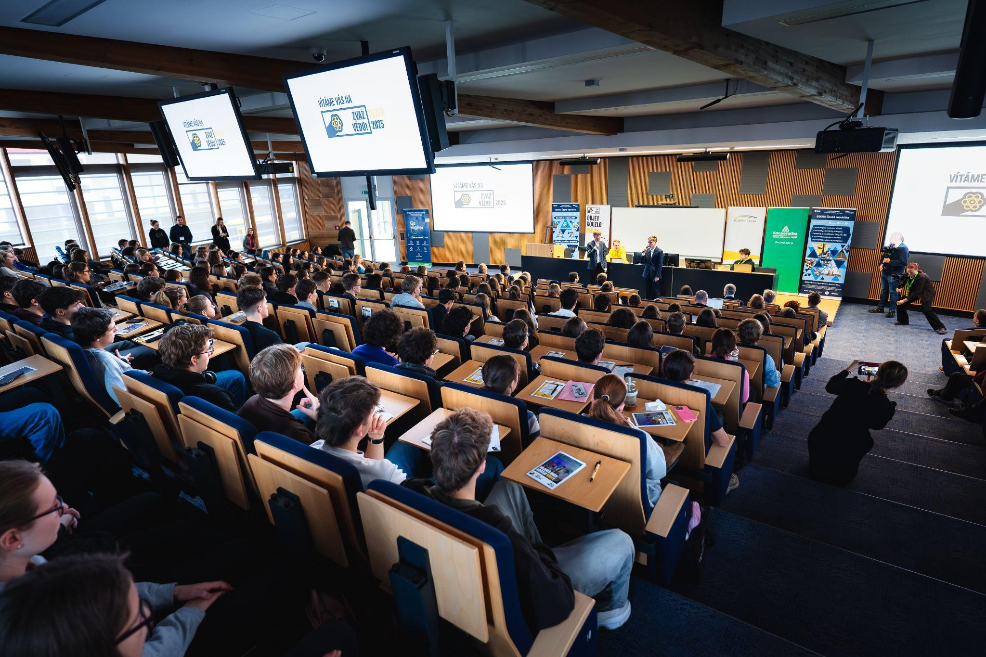
Ani největší sál FAV ZČU letos nedokázal pojmout všechny zájemce o třetí ročník akce Zvaž vědu!
Foto: Karel Horák

Kompletní fotogalerie z akce je dostupná ZDE. Autorem všech fotografií je Karel Horák.

Kontakt: organizatori@zvazvedu.cz
Telefon: +420607704867
Web: zvazvedu.cz
Instagram: @zvaz.vedu

